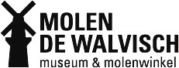

Speciale activiteiten in Museummolen De Walvisch tijdens Nationale Molendagen

PERSBERICHT – Schiedam, 2 mei 2018
Tijdens de Nationale Molendagen op zaterdag 12 en zondag 13 mei a.s. is er in Museummolen en molenwinkel De Walvisch van alles te doen! Voor kinderen zijn er op beide dagen speciale activiteiten. En alle bezoekers hebben het gehele weekend gratis toegang. Museummolen en Molenwinkel zijn op zaterdag 12 mei geopend van 10.00 tot 17.00 uur en op zondag 13 mei van 11.00 tot 17.00 uur.

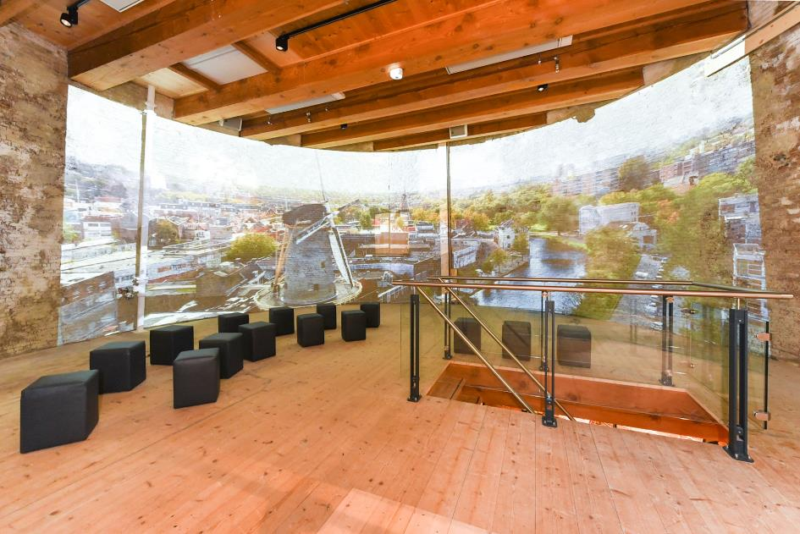

Ontdek de ‘nieuwe’ Museummolen!
In de ‘nieuwe’ Museummolen is de vaste tentoonstelling ‘Molenwerk’ te zien. Hier kom je meer te weten over het vak van molenaar. De korte panoramafilm op de eerste zolder vertelt het verhaal van de Schiedamse molens. En op de balie (omloop) kun je genieten van het uitzicht op de stad en de andere molens.

Activiteiten
Op beide dagen organiseren we allerlei kinderactiviteiten in en om de molen. Ook zijn er proeverijen van diverse molenwinkelproducten. Daarnaast is er op zaterdag 12 mei een gezellig pannenkoekenterras. En op zondag 13 mei (Moederdag) geeft Kindertheater Deep-Deep twee voorstellingen.

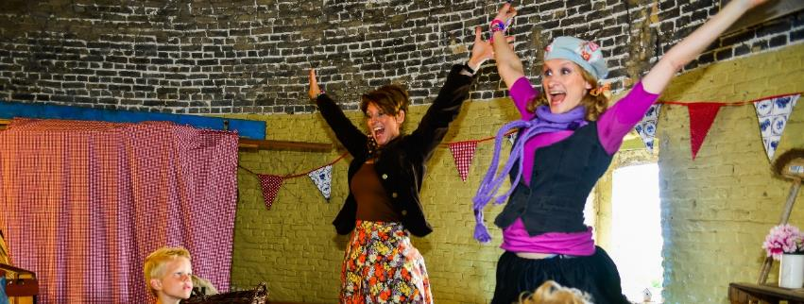

Kindertheatershow
In de muzikale kindertheatershow ‘Zo draait de molen’ wordt aan kinderen en ouders verteld, waarom molens zo belangrijk zijn voor Nederland. Het is ons cultuurgoed dat behouden moet worden en waar we trots en zuinig op moeten zijn. Toegang tot de voorstelling bedraagt € 3,50 p.p. (volwassenen en kinderen). U moet ter plekke betalen. Aanvang voorstelling: 14.00 uur en 16.00 uur (duur ongeveer 40 minuten).

Workshop molentjes maken
Tussen de twee voorstellingen door is er een korte kinderworkshop molentjes maken, waaraan de kinderen die een van de voorstellingen bezoeken, gratis kunnen deelnemen.

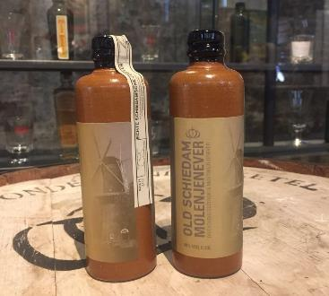

Molenjenever proeven
Het Jenevermuseum verzorgt tijdens de Nationale Molendagen (tegen betaling) proeverijen van Molenjenever voor bezoekers van de Museummolen en het Jenevermuseum. Voor een bezoek aan het Jenevermuseum gelden de reguliere toegangsprijzen (met Museumjaarkaart en R’dampas is toegang gratis).

Compleet verhaal over jenever
Museummolen en molenwinkel De Walvisch maakt onderdeel uit van Nationaal Jenevermuseum Schiedam, net als het Jenevermuseum en Branderij De Gekroonde Brandersketel. De drie locaties vertellen samen het verhaal van jenever toen én nu.

NOOT VOOR DE REDACTIE, NIET VOOR PUBLICATIE:
Voor meer informatie en beeldmateriaal kunt u contact opnemen met het Nationaal Jenevermuseum Schiedam via communicatie@jenevermuseum.nl.

